**Strategi *Travel* *Blogger* dalam Mengkomunikasikan Wisata sebagai**

**Upaya Menggerakkan Pariwisata Nusantara**

**Mufidah Ulin Fitriana1, Heni Indrayani2**

1 Mahasiswa Program Studi Ilmu Komunikasi FIK, Universitas Dian Nuswantoro

2 Dosen Program Studi Ilmu Komunikasi FIK, Universitas Dian Nuswantoro

**ABSTRAK**

Indonesia memiliki sumber daya alam yang mampu menarik perhatian wisatawan. Namun pada tahun 2020, terjadi pandemi covid-19 yang membuat seluruh aktivitas sosial ekonomi terhenti termasuk pariwisata nusantara yang ditutup sementara, sehingga *travel blogger* menjadi individu penting dalam menggerakkan wisata nusantara*.* Tujuan penelitian ini yaitu mendeskripsikan strategi *travel blogger* dalam mengkomunikasikan wisata sebagai upaya menggerakkan pariwisata nusantara. Teori yang digunakan yaitu teori persuasi tentang bagaimana individu mengajak atau mempengaruhi orang lain. Penelitian ini merupakan penelitian kualitatif dengan pendekatan fenomenologi dengan empat informan *travel blogger* yang tergabung dan menjadi ambassador dalam komunitas Anugerah Pesona Indonesia. Hasil penelitian menunjukkan *travel blogger* harus memiliki daya tarik diri meliputi kompetensi diri, kredibilitas, kapabilitas, managemen individu dan keunikan diri. Selain itu untuk menggerakkan wisata, *value* diri, komunikasi media dalam pengelolaan pariwisata nusantara menjadi salah satu hal terpenting. *Travel blogger* juga perlu memberikan penilaian wisata kepada publik.

***Kata Kunci:*** Pandemi covid-19, Travel blogger, Ambassador Anugerah Pesona Indonesia

***Travel Blogger Strategy in Communicating Tourism As***

***Efforts to Drive Archipelago Tourism***

***ABSTRACT***

*Indonesia has natural resources that can attract the attention of tourists. However, in 2020, the Covid-19 pandemic occurred which halted all socio-economic activities including domestic tourism which was temporarily closed, so that travel bloggers became important individuals in driving domestic tourism. The purpose of this research is to describe the strategy of travel bloggers in communicating tourism as an effort to drive archipelago tourism. The theory used is the theory of persuasion about how individuals invite or influence others. This research is a qualitative research using a phenomenological approach with four travel blogger informants who are affiliated and become ambassadors in the Anugerah Pesona Indonesia community. The results showed that travel bloggers must have self-interest including self-competence, credibility, capability, individual management and self-uniqueness. In addition to driving tourism, self-value, media communication in managing archipelago tourism is one of the most important things. Travel bloggers also need to provide tourism ratings to the public..*

***Keywords:*** *Covid-19 pandemic, Travel blogger, Indonesian Enchantment Award Ambassador*

**Korespondensi:** Mufidah Ulin Fitriana. Program studi Ilmu Komunikasi, FIK, Universitas Dian Nuswantoro, Jl. Imam Bonjol No.207, Pendrikan Kidul Kota Semarang Jawa Tengah 50131 No. HP**: 089669128240** *Email*: mufidahftrn@gmail.com

# PENDAHULUAN

Indonesia merupakan negara yang kaya sumber daya alam dengan segala bentuk perairan dan daratan yang begitu luas. Pesona alam dengan pengelolaan potensi sumber daya alam yang benar dapat dijadikan industri pariwisata yang mampu mendatangkan wisatawan sekaligus dijadikan ladang keuntungaan bagi negara, khususnya penghasil devisa. Berdasarkan data Kementerian Kebudayaan dan Pariwisata tahun 2018 yang dimuat di databoks, pendapatan devisa Indonesia dari sektor pariwisata mulai tahun 2009-2019 mencapai 17,6 Miliar US$. Sehingga peranan dari sektor pariwisata sangatlah penting dalam keberlangsungan pembangunan Indonesia. Namun pada Maret 2020, Indonesia dalam keadaan pandemi covid-19 yang mengakibatkan roda perekonomian sempat mengalami stagnasi, kegiatan aktivitas pariwisata dihentikan dan ditutup sementara untuk mencegah penyebaran virus. Hal ini tentu akan berdampak pada penghasilan devisa negara yang merosot atau mengalami penurunan. Sedangkan menurut Bank Indonesia (BI) menyatakan bahwa pariwisata termasuk sektor yang paling efektif untuk mendorong devisa Indonesia (Rahma, 2020).

Pada awal tahun 2020, dunia digemparkan dengan wabah virus covid-19 termasuk Indonesia. Akhirnya pemerintah membuat kebijakan Pembatasan Sosial Berskala Besar atau PSBB di seluruh wilayah Indonesia. Kebijakan PSBB ini menimbulkan banyak tempat keramaian ditutup seperti sekolah, tempat ibadah, perkantoran, pusat perbelanjaan, tempat-tempat wisata hingga melakukan pembatasan aktivitas perjalanan transportasi mulai dari darat, laut dan udara. Hal demikian menimbulkan perekonomian menjadi lesu, sejumlah industri tersendat bahkan mati, tempat-tempat wisata terbengkalai hingga gulung tikar, terjadi PHK dimana-mana akibat perusahaan yang tidak mampu menopang kerugian akibat kebijakan PSBB, sehingga meningkatnya pengangguran (Iskar et al., 2021).

Stagnasi perekonomian Indonesia membuat akses wisata nusantara menjadi sepi pengunjung. Data kunjungan wisman ke Indonesia pada masa pandemi mengalami penurunan yang sangat tajam yakni kisaran 74% dari rata-rata kondisi normal (Paludi, 2022). Untuk menghidupkan kembali pariwisata nasional sangat perlu banyak pembenahan, peninjauan kembali kelayakan tempat, melakukan kegiatan *rebranding* pariwisata sehingga menumbuhkan kembali kepercayaan masyarakat.

Menurut Hengky Prihatna, Google Indonesia menyatakan bahwa 80% orang Indonesia melakukan riset secara *online* sebelum bepergian, akan tetapi tidak semua orang Indonesia suka mengabadikan atau membagikan moment perjalanannya di media sosial (Agustina, 2021). Pernyataan tersebut menunjukkan bahwa masyarakat berusaha mencari referensi tempat wisata yang *recommended* untuk dikunjungi. Munculnya para *blogger* yang mengunggah konten wisata di platform media sosial akan sangat membantu masyarakat atau netizen dalam memilih tempat yang akan dikunjungi.

Keberadaan *blogger* sering dijumpai di berbagai platform media sosial. Popularitas yang diraih membuat *blogger* mempunyai banyak relasi sehingga sering kali dipercaya untuk mempromosikan sesuatu seperti *brand*, pariwisata dan lain-lain. Komunitas *travel* *blogger* yang mendedikasikan kontennya, perjalanan wisata dapat menjadi mediator guna mempersuasif dan memperkenalkan destinasi wisata nusantara. Blogger disebut juga *influencer* media sosial yang di definisikan sebagai individu yang dianggap sebagai pemimpin opini dalam segala bidang pada platform media sosial (Anjani & Irwansyah, 2020). *Blogger* dapat memediasi pesan, melakukan aksi persuasif dan mempengaruhi orang di lingkungan digital, dimana informasi yang dibagikan dapat diakses secara cepat dan mudah dengan dampak potensi menjadi viral.

Hal-hal yang berkaitan dengan minat pariwisata belakangan ini mulai perlahan dicari atau ditelusuri oleh publik setelah pandemi mulai mereda dan pergerakan aktivitas sosial ekonomi masyarakat mulai dilonggarkan.

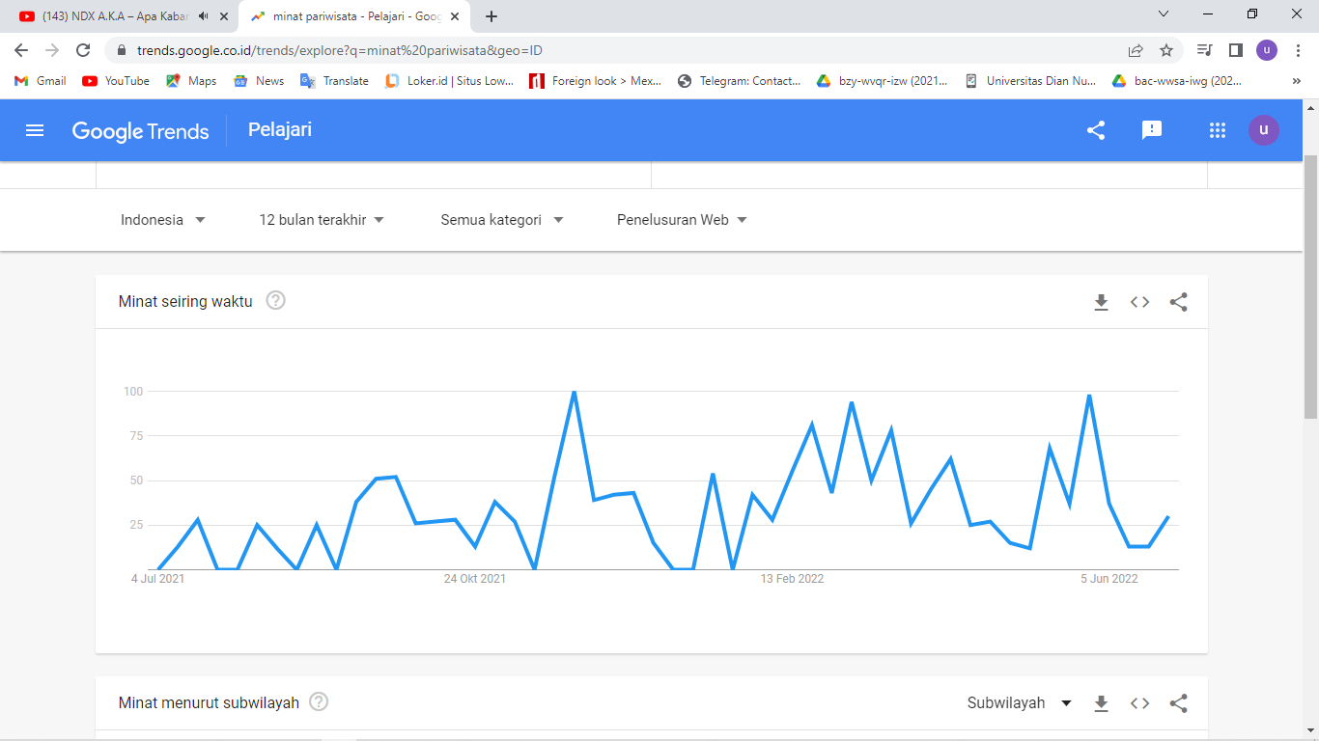Minat Publik Pada Wisata

Sumber : Google trends (tgl 14 Juni 2022)

**Gambar 1. Pencarian minat publik terhadap wisata nusantara**

Gambar 1 menunjukkan bahwa minat masyarakat dalam aktivitas pariwisata nusantara cenderung dinamis. Pada awal bulan Juli-Oktober 2021 minat untuk berwisata masyarakat cenderung statis, walaupun sempat mengalami kenaikan pada bulan September namun pada bulan Oktober kembali mengalami penurunan. Penurunan tersebut dapat disebabkan oleh pandemi dimana beberapa tempat wisata masih ditutup sehingga masyarakat memilih untuk menunda perjalanan wisata sementara, terlebih angka statis dan penurunan tersebut terjadi tahun 2021 dimana kasus positif covid-19 masih tergolong tinggi. Namun pada bulan Desember 2021 menunjukkan bahwa minat masyarakat terhadap aktivitas wisata mengalami kenaikan yang cukup signifikan. Pada bulan selanjutnya sempat mengalami penurunan, namun mulai bulan Februari 2022 perlahan mengalami kenaikan walaupun bulan April 2022 sempat kembali penurunan dan kembali naik pada bulan Juni 2022.

Dari data google trends mengenai minat publik pada wisata setelah pandemi dapat dilihat bahwa ketika pandemi mulai mereda minat masyarakat terhadap pariwisata mulai meningkat. Kondisi beberapa tempat pariwisata mulai dibuka dengan berbagai inovasi dan kreativitas yang dikelola. Menurut data dari Kemenparekraf / Badan Pariwisata dan Ekonomi Kreatif RI, kunjungan wisatawan mancanegara pada Bulan Januari 2022 berjumlah 143.744 kunjungan atau mengalami pertumbuhan.

Popularitas *blogger* dapat menjadi salah satu alternatif yang digunakan secara tidak langsung untuk mempromosikan kembali beberapa destinasi wisata nusantara. Melalui keterbukaan dan kedekatan dengan publik pada media sosial membuat blogger begitu mudah untuk memengaruhi massa *online.*

Informan sebagai *travel blogger* berperan untuk mempersuasif pembaca, *blogger* dinilai memiliki kemampuan dengan caranya sendiri dalam mengajak khalayak untuk mengunjungi pariwisata. Teori persuasi atau *persuasion theory* menurutSimon (2001, p. 7), *Persuasion is “human communication designed to influence the autonomous judgments and actions of others”.* Simon mengatakan bahwa persuasi adalah “komunikasi manusia yang dirancang guna memengaruhi otonom dan tindakan orang lain”. Memengaruhi dalam arti mencoba untuk mengubah cara orang lain berpikir, merasakan atau bertindak.

Prinsip model teoritis menurut Cialdini (2008) adalah sebagai berikut (Manning et al., 2021):

1. *The Principle of Liking*

Strategi ini, dapat membentuk ikatan sosial yang baik.

1. *The Principle of Reciprocity*

Melakukan pendekatan *sample* “gratis”, sehingga pengguna, dapat menilai, beropini mengenai apa yang dirasakan, apa yang diinginkan, apa yang kurang dan sebaginya

1. *The Principle of Authority*

Informasi yang disajikan memberikan kesan yang efektif tentang otoritas.

1. *The Principle of Consistency* Komitmen yang dibuat secara aktif, sukarela
2. *The Principle of Consensus*

Prinsip ini secara logis beroperasi lebih kuat ketika mengamati individu yang sama

1. *The Principle of Scarcity*

Manusia menghargai peluang lebih ketika peluang itu menunjukkan beberapa bentuk batasan.

Penelitian tentang *travel blogger* dan pariwisata memang bukan penelitian yang pertama kali dilakukan. Pada penelitian ini membahas tentang strategi *blogger* yang tergabung dalam komunitas *travel blogger* bergengsi di Indonesia yaitu Anugerah Pesona Indonesia (API) sebagai ambassador dengan melihat bagaimana pengalaman masing-masing dalam menggerakkan pariwisata nasional melalui blog dan sosial media*.* Perbedaan penelitian ini dengan penelitian sebelumnya yang dilakukan oleh (Fithrah Ali & Wahyuni, 2017) terletak pada subjek penelitian yaitu berfokus pada Kemenpar untuk menjalankan promosi untuk Wonderfull Indonesia.

Fenomena atau penelitian ini diteliti oleh peneliti dengan tujuan untuk mendeskripsikan strategi  *travel* *blogger* dalam mengkomunikasikan wisata sebagai upaya menggerakkan pariwisata nusantara.

**METODE PENELITIAN**

Penelitian kualitatif menurut Sugiyono (2007: 1) merupakan penelitian yang berfokus pada objek alamiah dimana peneliti sebagai individu yang terlibat dalam penelitian, teknik pengumpulan data yang dilakukan gabungan, analisis data induktif kemudian hasil penelitian yang diperoleh dari penelitian kualitatif lebih menekankan pada isi atau kandungan daripada sesuatu yang digambarkan secara umum. Penelitian ini menggunakan metode penelitian kualitatif dengan pendekatan fenomenologi. Menurut Schutz dalam Campbell (1994: 233) fenomenologi adalah metode yang dirumuskan sebagai media yang berfungsi untuk memeriksa dan menganalisis kehidupan individu yang berupa pengalaman tentang fenomena atau peristiwa kejadian yang dialami, dengan hal tersebut bisa disebut dengan arus kesadaran (Hamid M.Si, 2018). Dari Littlejohn (2002 :13), fokus dari fenomenologi adalah seputar *experience* yang dialami oleh individu yang mencakup rasa saling pernah mengalami antar individu. Subjek penelitian ini adalah empat ambassador dari Anugerah Pesona Indonesia, yaitu Lenny Lim (API Ambassador kategori Makanan Tradisional dan *Brand* Pariwisata), Mas Edy Masrur (API Ambassador kategori Festival Pariwisata dan Atraksi Budaya), Leonard Anthony (API Ambassador kategori Destinasi Baru dan Surga Tersembunyi), Irene Komala (API Ambassador kategori Ekowisata dan Cenderamata).

Teknik pengumpulan data kualitatif menurut Sugiyono (2017), pengumpulan data dilakukan secara *natural setting* (kondisi alamiah) sumber data primer lebih banyak pada observasi, wawancara mendalam dan dokumentasi.

Wawancara dilakukan via email kepada keempat ambassador dengan pertanyaan yang mendalm seputar penelitian yang diteliti.

Observasi menurut Sutrisno Hadi (1986) adalah proses menyeluruh atau universal yang tersusun dari berbagai proses biologis dan psikologis yang mana dua diantaranya yang terpenting yaitu proses-proses pengamatan dan ingatan. Peneliti berusaha melakukan obeservasi melalui media sosial resmi dari komunitas  API,  blog dari Lenny Lim <https://www.len-diary.com/>, Mas Edy <https://www.alamasedy.com/>, blog dari Leonard Anthony <https://cool4myeyes.com/>, dan dilanjutkan yang terakhir blog dari Irene Komala <https://www.pinktravelogue.com/>.

Dokumentasi dalam penelitian ini diperoleh dari *capture* isi blog maupun sosial media pribadi dari Lenny Lim, Mas Edy Masrur, Leonard Anthony dan Irene Komala berupa unggahan foto dan sejenisnya selain itu diperlukan juga *capture* respon atau komentar netizen dalam menanggapi aktivitas pariwisata pada blog dan sosial media ambassador.

Menurut Miles dan Huberman (1984) dalam Sugiyono (2015, hlm. 247), Analisis dalam penelitian kualitatif setidaknya mencakup tiga proses ini yaitu reduksi data, penyajian data dan penarikan kesimpulan.

1. Reduksi data

Reduksi data merupakan proses analisis data guna meringkas hasil penelitian untuk memperoleh gambaran secara detail. Pada penelitian ini peneliti melakukan observasi pada *website* komunitas API, ambassador dan blog ambassador. Setelah itu peneliti membuat daftar pertanyaan secara mendalam dan mengirimnya via email ambassador.

1. Display data

Display data adalah keseluruhan dari hasil data yang sudah disusun guna mendapatkan penggambaran secara utuh dan menyeluruh. Pada tahap analisis ini, peneliti mengkategorikan jawaban informan sesuai dengan konteks tekstural dan structural lalu di klasifikasikan kembali berdasarkan persamaan dan perbedaan yang dari hasil tekstural dan struktural.

1. Kesimpulan

Tahap ini adalah tahapan terakhir dalam melakukan penelitian. Penarikan kesimpulan ini digunakan untuk memberikan ringkasan makna penelitian yang telah di analisis. Peneliti mendapatkan kesimpulan dari pengklasifikasian konteks tekstural dan struktural perinforman kemudian disajikan datanya dalam bentuk deskriptif.

**HASIL DAN PEMBAHASAN**

**HASIL PENELITIAN**

Hasil dari penelitian ini diperoleh melalui teknik observasi, kemudian peneliti mengirimkan daftar pertanyaan wawancara kepada informan sebagai data primer di lapangan yang akan dianalisis oleh peneliti. Keempat informan tersebut merupakan ambassador dari komunitas API atau Anugerah Pesona Indonesia dengan berbagai macam kategori.

|  |  |
| --- | --- |
| **Nama ambassador** | **Kategori ambassador** |
| Lenny Lim (Informan 1) | Makanan Tradisional dan *Brand* Pariwisata |
| Mas Edy Masrur (Informan 2) | Festival Pariwisata dan Atraksi Budaya |
| Leonard Anthony (Informan 3) | Destinasi Baru dan Surga Tersembunyi |
| Irene Komala (Informan 4) | Ekowisata dan Cenderamata |

Tabel 1. Data informan

Untuk menunjang penelitian ini, peneliti juga mencari sumber-sumber terkait seperti akun sosial media ambassador, blog ambassador dan sumber lainnya. Penelitian ini menggunakan metode kualitatif dengan pendekatan fenomenologi. Data primer dari hasil wawancara di analisis dengan pendekatan fenomenologi yaitu tekstural dan struktural. Teknik tekstural merupakan teknik yang digunakan untuk mengklasifikasikan beberapa elemen sama yang berasal dari jawaban narasumber dan sudah dikategorisasikan dengan jawaban lain sehingga terbentuklah satu topik yang disebut elemen. Sedangkan teknik struktural adalah teknik yang digunakan untuk mengklasifikan beberapa tekstural yang sama lalu ditarik satu topik yang menggambarkan teksturalnya.

|  |  |  |
| --- | --- | --- |
| Kategori | Persamaan | Elemen |
| Kompetensi diri, kredibilitas, kapabilitas, managemen individu dan keunikan diri | Faktor Internal | Motivasi |
| Karakteristik personal |
| Pengelolaan waktu personal |
| Faktor Eksternal | Pengalaman |
| Kerja sama |
| Upaya Gerakan Wisata | Citra diri | *Personal branding* |
| Keakuratan informasi | Sumber informasi |
| Media Informasi | Kemanfaatan Informasi |

Tabel 2. Klasifikasi persamaan data

Setelah dilakukan pengolahan hasil data dari keseluruhan jawaban informan, peneliti mengkategorisasikan jawaban beberapa informan yang sama dalam tabel klasifikasi persamaan data dan beberapa jawaban informan yang tidak temukan persamaan dengan jawaban informan lain ke tabel klasifikasi perbedaan data.

|  |  |  |
| --- | --- | --- |
| Kategori | Perbedaan | Elemen |
| Dampak positif wisata | Kemanfaatan wisata | Penilaian *travel blogger* |

Tabel 3.Klasifikasi perbedaan data

**PEMBAHASAN**

Dalam upaya menggerakkan pariwisata nusantara, strategi yang diterapkan oleh para *blogger* tentu beraneka ragam sesuai dengan pengalaman dan persepsi individu masing-masing sebagai *travel blogger*. Dari empat informan, peneliti mengkategorikan beberapa persamaan. Kategori pertama, terkait dengan kompetensi diri, kredibilitas, kapabilitas, managemen individu dan keunikan diri.Esensi pengalaman ini merupakan strategi blogger melalui daya tarik diri. Letak persamaan pertama ada pada faktor internal. Faktor internal merupakan faktor yang muncul dan berasal dari dalam diri sendiri. Faktor internal ini mencakup beberapa hal :

1. Motivasi

Motivasi adalah sesuatu yang mendorong dan mempengaruhi manusia untuk mengambil tindakan dan keputusan dengan tujuan tertentu. Informan bergabung di Anugerah Pesona Indonesia (API) menggantikan salah satu anggota yang berhalangan dan setelahnya direkrut menjadi tim tetap sekaligus direkomendasikan oleh kerabat, rekan sesama *travel blogger* atau dihubungi langsung oleh pihak API. Rata-rata *ambassador* telah mendedikasikan dirinya sebagai *travel blogger* dan berada di komunitas ini dengan kurun waktu 2-5 tahun. Disamping itu para blogger ini cukup lama berkecimpung di dunia *travel blog* selama 6-10 tahun sebelum akhirnya tergabung dalam API. Informan 1 dan informan 4 pada awalnya mengunggah *travel blog* hanya untuk kenangan saja agar bersifat abadi berada di media *online.* Informan 4 menuturkan bahwa,

*”mengabadikan dan mendokumentasi momen perjalanan, membagikan informasi mengenai suatu destinasi atau produk wisata adalah sesuatu hal yang perlu dilakukan”.*

Informan memiliki komitmen yang selaras dalam mengenalkan wisata nusantara melalui blog yaitu agar masyarakat tertarik untuk *travelling*, dan lebih mengenal pariwisata Indonesia baik yang lama maupun yang baru sehingga menghindari kelangkaan pariwisata atau stagnasi pariwisata. Potensi alam yang dijadikan tempat wisata akan memberikan sensasi yang berbeda bagi setiap pengunjung. Informan 3 menyatakan bahwa,

*“Dengan travelling banyak hal baru yang saya dapatkan. Termasuk untuk lebih bersyukur dalam hidup*”.

Informan 2 menuturkan,

*“travelling bukan hanya sekedar melakukan perjalanan dan menambah wawasan mengenai wisata saja namun dapat membuat seseorang lebih open minded dan mencintai tanah air”.*

Informan 4 juga menyatakan hal yang hampir sama seperti pernyataan informan 2, yaitu:

*“Traveling membuka wawasan, membuat pikiran lebih open minded, melepas penat, dan bisa bertemu dengan teman-teman baru”.*

Beberapa penuturan dan pernyataan dari informan menunjukkan bahwa motivasi menjadi salah satu hal terpenting yang menjadi alasan mengapa informan ingin terjun sebagai seorang *travel blogger.* Menurut kaum paham kognitif, perilaku seseorang dipengaruhi oleh proses pemikiran dan bagaimana sesorang mampu memproses informasi dan menjelaskan tafsiran dalam situasi khusus (Maryam Muhammad, 2016).

1. Karakteristik personal

Karakteristik personal adalah perwatakan, sifat dan ciri khas individu yang ditampilkan secara nyata dan dapat dinilai oleh orang lain. Sumber daya terpenting dalam suatu komunitas atau organisasi adalah sumber daya manusia yang memiliki karakteristik berbeda (Sari, 2016). Karakteristik tersebut meliputi seperti cara berpikir, sudut pandang, cara menyelesaikan masalah dan lain-lain. Untuk menghasilkan tulisan yang menarik dan terlihat nyata pada blog, jujur adalah kuncinya. Jujur merupakan salah satu cara untuk bertanggung jawab pada diri sendiri baik itu terhadap konten maupun target diri dalam membuat blog. Informan 3 memberikan pendapatnya yang berisi,

“*menyampaikan apa yang pernah saya alami sehingga pembaca bisa membayangkan kondisi, situasi dan lokasinya. Tentu untuk menarik minat pembaca untuk mengunjunginya secara langsung”.*

Sedangkan informan 2 berpendapat bahwa,

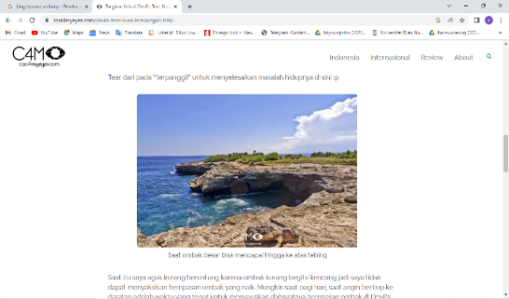*“Cara saya menciptakan rasa tanggung jawab adalah dengan jujur menulis dan* *mengunggah foto hanya milik sendiri. Saya juga berusaha menulis data yang valid sesuai kenyataan”.*

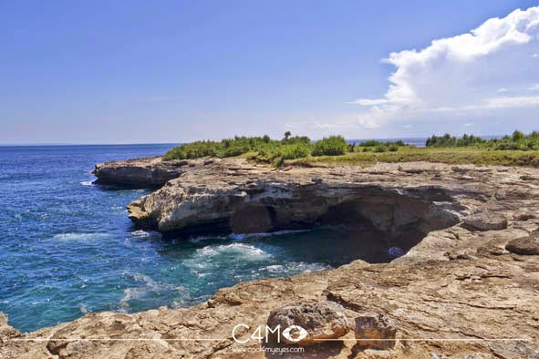Terlepas menjadi *travel blogger* yang jujur bercerita apa adanya berdasarkan pengalaman dan sudut pandang pribadi, bagi beberapa informan yang sudah tidak terikat dengan profesi pada suatu perusahaan, menjadikan *travel blogger* sebagai *lifestyle*. Seperti yang dijelaskan secara singkat oleh informan 1 atau Lenny Lim bahwa,

*“travelling sudah menjadi gaya hidup saya”.*

Hal tersebut dapat dilihat bahwa informan akan merasa senang melakukan travelling karena menurutnya perjalanan wisata akan membuat diri lebih rileks dan memberikan kesenangan pribadi.

Dalam pembuatan blog, visualisasi atau unsur keestetikan dalam pengambilan gambar atau foto juga perlu diperhatikan agar pembaca lebih tertarik untuk membaca dan mengerti maksud dari gambar tersebut sehingga imajinasi pembaca lebih mudah tergambar jelas. Guna menghindari penyalahgunaan unggahan foto dan diambil untuk kepentingan lain, maka informan setuju penambahan watermark pada foto yang diambil secara mandiri. Seperti pada unggahan foto pada blog informan 3 yang mencamtumkan watermark pada setiap foto yang diunggah di blognya.

Sumber: <https://cool4myeyes.com/>

**Gambar 2. Blog Leonard Anthony**

Foto tersebut diambil di *Devil’s tear*, Nusa Lembongan Bali oleh Leonard Anthony atau informan 3 ketika melakukan perjalanan wisata dengan judul blog “Tangisan Iblis di Devil’s Tear, Nusa Lembongan-Bali”. Foto yang diambil merupakan foto orisinil oleh informan kemudian di bubuhkan dengan watermark bertuliskan “C4M” dan gambar lensa kamera di sampingnya.

Keempat informan mencoba menggali informasi otentik saat berada di lapangan dan beberapa informasi yang didapat dari warga lokal setempat. Beberapa sumber data primer lainnya adalah wawancara dengan pemandu wisata, brosur yang tersedia di tempat wisata. Informan 3 memberikan informasi sebagai berikut,

*“Saya selalu membuat tulisan yang menggambarkan kondisi di lapangan dengan jelas. Ditambah info-info menarik dari warga lokal dan foto-foto yang jelas serta bercerita”*.

Hal ini juga sama seperti yang dingkapkan oleh informan ke 4 yaitu,

*“Sumber data saya dapatkan dengan wawancara dengan pemandu wisata, masyarakat lokal, maupun brosur yang tersedia di tempat wisata tersebut”.*

Blog ditulis dengan gaya kepenulisan masing-masing *blogger.* Informan 1 dan 3 menulis blog dengan tulisan yang lugas, jelas dan tidak bertele-tele, namun terkadang juga menulis dengan gaya bahasa yang puitis agar pembaca dapat berimajinasi. Sedangkan gaya bahasa yang diterapkan informan 2,

*“Saya menulis dengan gaya santai, tetapi tetap mempertahankan kaidah bahasa Indonesia yang baik dan benar*”.

Hal ini masih berkaitan dengan pernyataan informan 4 yang menyatakan bahwa,

*“saat menentukan judul dan menyusun kalimat pembuka harus menarik perhatian pembaca agar membaca sampai habis”.* Ia juga menambahkan,

*“Gaya penulisan yang tidak terlalu kaku, karena bagi saya blog menjadi perantara antara informasi yang disampaikan dan pembaca, Paling tidak saya memasukkan kata kunci pada judul, awal, tengah, dan akhir tulisan”.*

Menjadi *travel blogger* adalah salah satu hal yang tidak mudah, terdapat beberapa hambatan menulis seperti malas, tidak konsisten, jenuh, tidak ada ide, mood, waktu atau *deadline*. Secara garis besar cara mengatasinya yaitu memotivasi diri sendiri, mengambil waktu sejenak, sepeti makan, mendengarkan musik, dan menonton guna menjernihkan pikiran dan mengembalikan *mood* untuk menulis, tetap berpikir positif dan fokus mengenai ciri khas/*personal branding*, juga mengingat kapasitas diri yang sudah mampu bertahan. Langkah yang dilakukan agar tetap bertahan dan konsisten menjadi *travel blogger* yaitu senantiasa membuat list bank konten dan juga beradaptasi dengan perkembangan teknologi di media sosial untuk perkembangan blog. Bagi informan 2 dan 3 yang memiliki kendala yang sering dihadapi adalah kesibukan lain diluar *travel blogger,* karena mereka adalah informan yang memiliki profesi utama selain sebagai *travel blogger.*

1. Pengelolaan waktu personal

Pengelolaan waktu atau bisa disebut juga dengan *time managemen* merupakan cara individu untuk mengatur waktu, mengelola waktu, membagi waktu agar lebih efektif dan efisien berdasarkan kegiatan yang sudah direncanakan dan pertimbangan atas kemungkinan yang mungkin akan terjadi. *Time management* meliputi tindakan menata, menjadwal dan mengalokasikan setiap waktu untuk menyelesaikan pekerjaan (Gea, 2014)*.* Dalam satu hari rata-rata informan dapat menempuh 1-4 destinasi wisata. Pada informan 2 dalam satu hari dapat mengunjungi sekitar 5-6 lokasi wisata yang berada pada kota. Berikut pernyataan yang diungkapkan,

*“Dalam**sehari biasanya saya mengunjungi 5-6 lokasi di sebuah kota. Hal itu saya lakukan karena saya ingin mendapatkan banyak bahan untuk konten blog dan media sosial”.*

Selain itu, keempat informan juga mengatakan bahwa setiap akan melakukan perjalanan wisata , membuat rencana perjalanan, jadwal atau *schedule* dan *ready* untuk dibawa sebagai pengingat diri.

Seperti pernyataan oleh informan ke 4,

*“Biasanya kami mengumpulkan daftar tempat wisata, lalu membuat itinerary yang sesuai dengan durasi perjalanan”.*

Hal ini juga sejalan dengan pernyataan informan ke 3 yaitu sebagai berikut,

*“Semua destinasi yang dikunjungi pasti sudah terjadwal sebelumnya”.*

Dalam perpindahan tempat, informan mencoba menggali informasi melalui internet untuk mendapatkan gambaran singkat dari destinasi yang akan di kunjungi. Informan juga mencari informasi lebih kepada rekan *blogger* atau selebgram yang tinggal atau pernah ke lokasi tersebut. Pengaturan waktu setelah tiba dilokasi dan eskplor wisata dilakukan kurang lebih 30 menit hingga 3 jam tergantung banyaknya lokasi wisata yang sudah terjadwal. Informan 4 menyatakan hal sebagai berikut,

“*Untuk durasi disesuaikan dengan lama perjalanan dan berapa banyak hal atau kegiatan yang dapat di eksplor ke sana”*.

Informan 3 juga memberikan pendapatnya bahwa,

*“Perpindahannya sudah pasti diperhatikan jarak. Kita akan mencari yang searah atau agar lebih efisien”.*

Sedangkan informan 4 mengaku bahwa,

*“Perpindahan dari satu tempat ke tempat lain juga sudah dicatat; menggunakan transportasi apa dan berapa lama durasinya”.*

Artinya disini waktu bersifat *flexible.* Dalam perpindahan tempat, jarak juga harus diperhatikan agar dapat mengatur destinasi yang sejalur dan searah guna efisiensi waktu dan tenaga.

Persamaan kedua terletak pada faktor eksternal. Faktor eksternal adalah faktor yang muncul atau berasal dari luar diri seseorang. Faktor eksternal ini terdiri dari:

1. Pengalaman

Pengalaman merupakan segala sesuatu dari hasil aktivitas yang pernah dialami, dirasakan dan dijalani yang secara tidak langsung disimpan pada memori otak. Pengalaman dapat diperoleh pada masa kini atau masa lampau yang dapat dijadian pembelajaran individu (Villela, 2017). Dalam penelitian ini para informan tentu memiliki pengalaman yang banyak hasil dari melakukan perjalanan wisata. Dalam melakukan *travelling*, informan 1 memberikan pernyataan bahwa saat *travelling* dapat bebas kemana saja tanpa ada *plan* tertentu. Informan 1 merasa akan merasa lebih leluasa saat segala sesuatu yang dilakukan mengikuti kata hati. Menurut sudut pandangnya, *travel blogger* harus mengantongi *update* info terbaru sehinga meminimalisir kendala-kendala yang kemungkinan terjadi.

Bertumbuh dan berkembang menjadi *travel blogger* memang perlu proses yang tidak instan. Informan 4 memberikan pernyataan berdasarkan kisah perjalanannya sebagai *travel blogger,*

“*Dulu saya tetap menulis apa yang ada di pikiran saya dan apa yang ingin saya sampaikan. Mulai saja dulu. Walaupun mungkin tata bahasa masih kurang baik tapi saya rasa personal blog tidak ada salah dan benar. Kita bebas mengekspresikan diri dan menulis apa saja. Selain itu, saya juga pernah ikut workshop menulis melalui zoom dan IG live*”.

Sedangkan informan 2 dan 3 memiliki pengalaman yang hampir sama yaitu mulai bergabung dengan Anugerah Pesona Indonesia sebagai *travel blogger* dan menjalin relasi dengan beberapa blogger *professional.*

Dari beberapa pernyataan informan, dapat dilihat bahwa pengalaman yang berbeda-beda menyatukan mereka dalam satu wadah komunitas, melalui proses belajar hingga dapat secara resmi terpilih menjadi ambassador sesuai kategori masing-masing.

1. Kerja sama

Kerja sama merupakan sikap untuk melakukan suatu pekerjaan secara bersama-sama untuk mencapai tujuan dan visi tertentu. Menurut Kamus Besar Bahasa Indonesia (2008: 704) kerja sama adalah sesuatu yang dikerjakan dengan beberapa pihak (Rachman, 2018).

Beberapa informan melakukan perjalanan wisata sebagian di inisiasi sendiri karena terbiasa *travelling* mandiri daripada dengan kerabat. Namun terkadang terdapat juga rekomendasi kerabat mengenai destinasi wisata nusantara.

Para informan tidak semuanya memiliki tim. Bagi informan yang memiliki profesi lain diluar *travel blogger* cenderung memiliki tim. Informan 2 memberikan pernyataan yaitu,

*“Saya* *jarang turut andil untuk mendiskusikan atau merekomendasikan tempat wisata kepada tim. Sebab, kadang selera saya dan tim agak berbeda. Selain itu, saya* *cenderung mengikuti saja rencana yang sudah disusun oleh tim”.*

Sedangkan koordinasi tim pada informan 3 sebagai berikut,

*“Perjalanan dalam tim melibatkan kepentingan dan kesukaan banyak orang sehingga kita tidak boleh egois. Sebelum memulai perjalanan kita pasti berdiskusi tentang destinasi yang akan dituju serta ke efektifitasan waktu serta rute agar perjalanan bisa lebih lancar, efektif dan mengakomodir keinginan semua anggota team”.*

Walaupun lingkup tim tidak terlalu banyak, namun kegiatan yang mereka jalankan berjalan dengan lancar. Dalam mendiskusikan pemilihan tempat wisata dan sebagainya, proses diskusi dan pertukaran informasi dilakukan dan dipikirkan bersama. Cara yang dilakukan yaitu dengan mengumpulkan daftar tempat wisata, lalu membuat *itinerary* yang sesuai dengan durasi perjalanan. Hal ini dilakukan agar menemukan titik temu, kesukaan dan kepentingan bersama.

Menurut informan, tim sangat berperan penting untuk mendukung perjalanan wisata sebab tidak semua informasi dapat diserap di lokasi sehingga berdiskusi dengan tim menjadi penting untuk melengkapi cerita yang akan disampaikan di blog. Tetapi kerja sama tim juga tidak boleh saling mendominasi atau egois dan ingin terlihat kuat, namun dengan cara saling mendukung dan menghargai usaha satu individu dengan individu lain, seperti yang dikatakan oleh informan ke 3. Sedangkan bagi informan yang menjadikan *travel blogger* adalah profesi mengaku bahwa tidak ada tim khusus, hanya saja jika informan terlibat kerja sama dengan *brand* maka hal-hal yang berkaitan dengan penulisan blog, mengulas produk/tempat/jasa sudah di *briefing* oleh pihak *brand* dan informan hanya mengikuti *guideline*.

Informan 1 mengatakan secara singkat bahwa,

*“Tidak ada tim khusus dalam pengerjaan blog atau saat travelling”.*

Sedangkan informan 4 memberikan pendapatnya yaitu,

*“Hingga saat ini, saya tidak memiliki team khusus. Rata-rata pengambilan gambar masih saya dokumentasikan sendiri untuk proses pembuatan blog. Namun jika sedang bekerjasama dengan brand, biasanya sudah ada brief penulisannya.* *Sehingga saya bisa megikuti guideline tersebut”.*

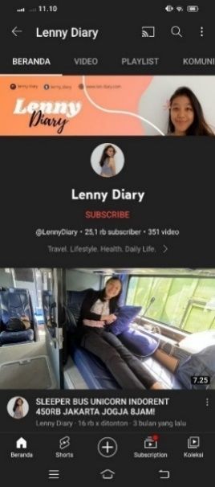Kategori kedua, terkait dengan upaya gerakan wisata. Esensi pengalaman ini merupakan strategi *blogger* melalui *value* diri, komunikasi media dalam pengelolaan pariwisata nusantara. Letak persamaan pertama ada pada citra diri. Citra diri ini ditunjukkan melalui *personal branding* informan.

1. *Personal branding*

*Personal branding* merupakan strategi membentuk citra diri dengan menampilkan 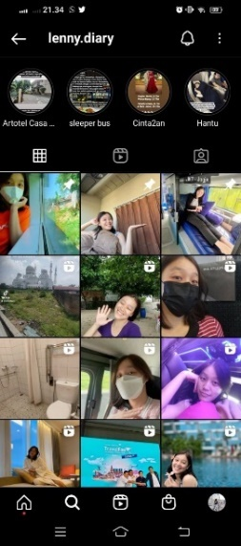sesuatu yang unik, khas, berkarakter dan sebagainya di hadapan publik. Menurut (Lair, Sullivan, dan Cheney, 2005:35) *personal branding* merupakan proses individu dipandang sebagai merk oleh target market (Afrilia, 2018). Menurut informan 1, tidak ada hal-hal tertentu untuk membentuk *personal branding,* lebih memilih menceritakan semua apa adanya sesuai dengan kondisi lapangan dan menurut sudut pandang. isi konten blog dibuat menarik dengan menggunakan bahasa sehari-hari 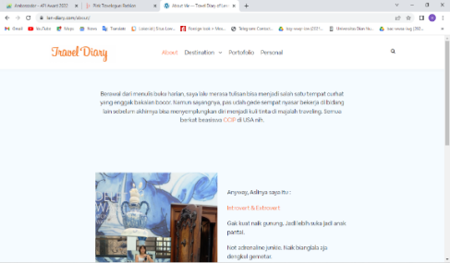sehingga mudah dicerna oleh pembaca.

Sumber: len-diary.com

**Gambar 3. Blog Lenny Lim**

Informan juga mengklasifikasikan beberapa tulisan yang bersifat pribadi ke kategori “Personal”. Dalam kategori personal ini, informan lebih banyak membahas tentang pengalaman pribadi, kisah percintaan, persahabatan dan sejenisnya. Selain blog, informan juga memiliki akun media sosial instagram dan youtube.

Sumber:@lenny.diary on Instagram dan Lenny Diary on youtube

**Gambar 4. Sosial media Lenny Lim**

Isi dari instagram berupa vlog atau rekomendasi wisata lainnya. Sedangkan *highlight* berisi tentang pengalaman dan cerita singkat yang di publikasikan. Dalam konten youtube nya tidak hanya semata-mata tentang rekomendasi wisata, namun juga rekomendasi transportasi untuk liburan, barang yang wajib di beli, rekomendasi klinik kecantikan dan sebagainya.

*Personal branding* yang diperlihatkan informan ke 2 atau Mas Edy adalah sosok yang santai ditunjukkan dengan potret foto yang sederhana dan gaya bahasa yang ringan, semi baku namun tidak kaku. Informan lebih sering mengunggah potret diri bersama destinasi wisata yang dikunjungi dengan memakai topi andalannya berwarna coklat.

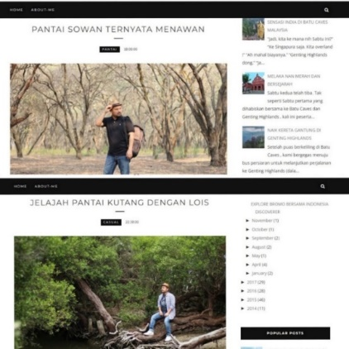

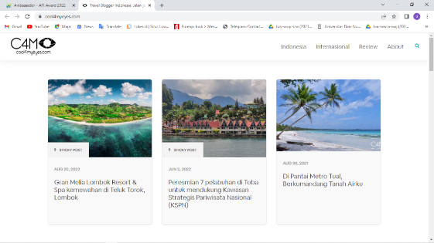

Sumber : alamasedy.com

**Gambar 5. Blog Mas Edy**

Informan juga memanfaatkan Instagram sebagai media komunikasi singkat untuk *branding* destinasi wisata dan beberapa budaya di tiap daerah. Dari aktivitas blog dan instagramnya, dapat dilihat bahwa *personal branding* yang ingin di tunjukkan yaitu sederhana namun bermakna dan bermanfaat. Informan juga mengaku bahwa media sosial tersebut dapat meningkatkan *view* blog dan meningkatkan popularitas.

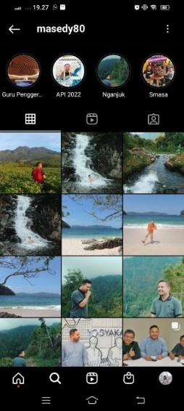

Sumber : @masedy80 on Instagram

**Gambar 6. Instagram Mas Edy**

Kemudian *personal branding* yang di tampilkan informan ke 3 atau Leonard Anthony yaitu pribadi yang menyukai destinasi wisata alam dengan nuansa penghijauan dan keorisinilan potret foto.

Sumber : cool4myeyes.com

**Gambar 7. Blog Leonard Anthony**

Dalam blognya terdapat pilihan tempat yang bisa dipilih sesuai dengan yang pembaca inginkan. Selain itu informan juga memberikan *review* hotel, villa dan restoran yang terdapat pada tulisan “*review”.* Informan 3 dikenal sebagai *travel blogger* juga fotografer yang handal sehingga antara hasil foto dan tulisan di blog terlihat selaras.

Informan juga menggunakan media sosial lainnya seperti tiktok dan instagram. Konten di sosial media lebih luwes atau *flexible.*

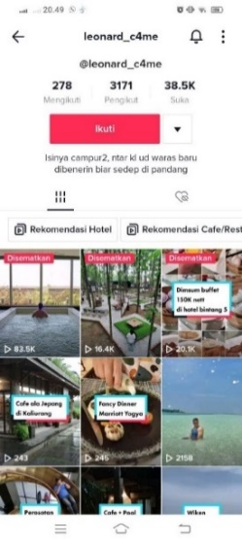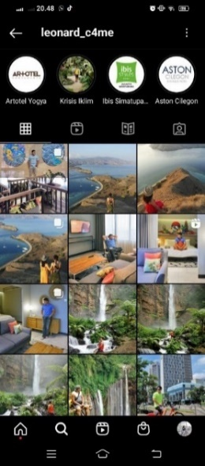

Sumber:@leonard_c4me on Instagram dan leonard_c4me on TikTok

**Gambar 8. Sosial media Leonard Anthony**

Kedua media sosial tersebut menampilkan kegiatan *travelling* ataupun vlog pendek untuk konten tiktok maupun instagram.

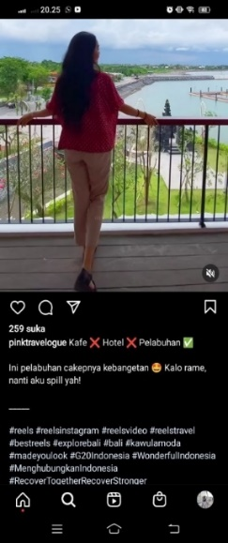Pada informan ke 4 *personal branding* yang ingin diperlihatkan adalah pribadi yang menyukai tentang *eco friendly lifestyle, dan sustainability tourism*. Tujuannya yaitu untuk mengajak para pembaca ikut serta dalam pelestarian alam, utamanya mengajak untuk untuk tetap menjaga kebersihan dan kelestarian tempat tersebut. Hal ini ditunjukkan oleh beberapa postingan pada sosial medianya yang berisi tentang perjalanan wisata.

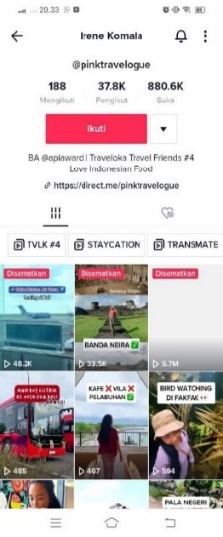

Sumber:@pinktravelogue on Instagram dan Irene Komala on TikTok

**Gambar 9. Sosial media Irene Komala**

Platform media sosial tersebut membantu dalam meningkatkan *view* blog miliknya. Meskipun begitu, Informan tetap memprioritaskan blog daripada sosial media karena awal perjalanan karirnya berawal dari blog. Informasi yang di dapat pun lebih lengkap dan detail di ekspos di blog daripada di sosial media pribadinya.

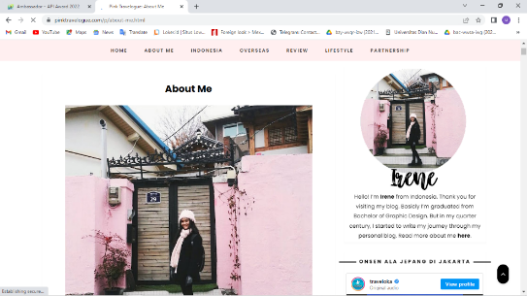

Sumber :pinktravelogue.com

**Gambar 10. Blog Irene Komala**

Pada blog informan ke 4 terdapat banyak tulisan yang beraneka ragam mulai dari perjalanan wisata, kerja sama *brand* hingga pengalaman pribadi. Dengan suguhan konten yang *aesthetic* mampu menarik perhatian pembaca.

1. Sumber Informasi

Sumber informasi merupakan segala hal atau data yang informan dapatkan dari beberapa referensi informasi. Referensi ini digunakan agar data yang dicantumkan valid dan tidak mengandung unsur kebohongan didalamnya.

Referensi atau narasumber pertama yang informan percayai sekaligus untuk diwawancarai adalah berasal dari tokoh setempat yang tinggal di lokasi tersebut atau dapat dikatakan sebagai warga asli lokal pada wisata yang dikunjungi. Selain informasi yang didapat lebih menarik, pengalaman dan penuturan warga setempat dianggap lebih valid dan dapat menarik perhatian pembaca. Data tersebut dapat dikatakan sebagai data primer atau data utama.

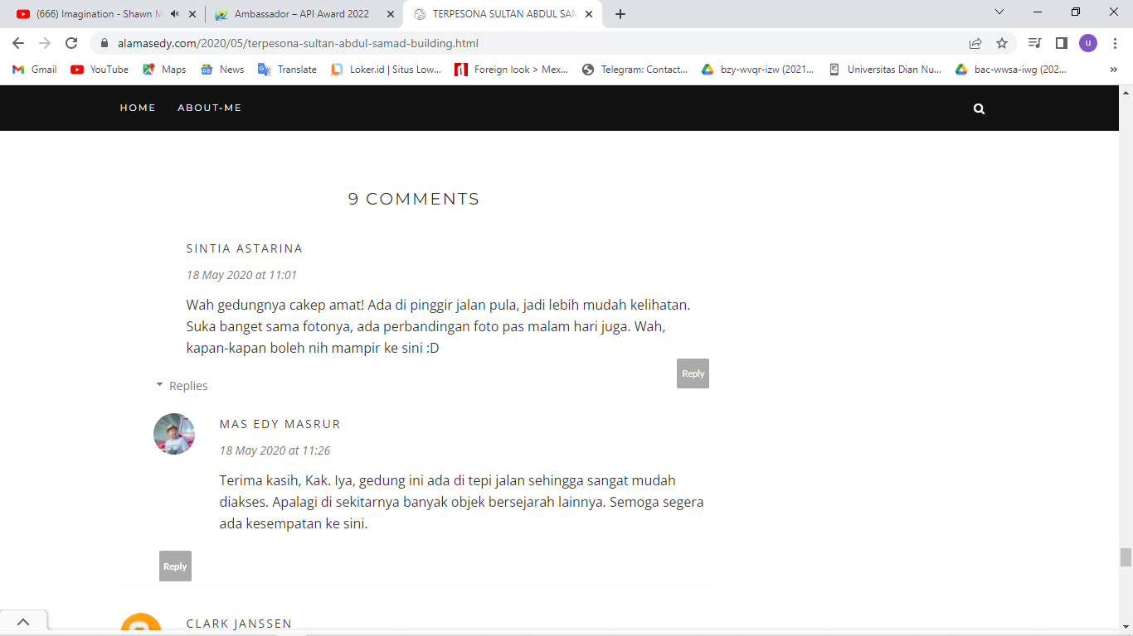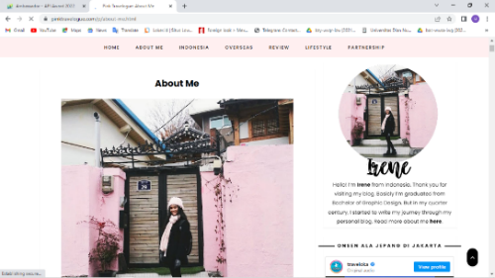Sedangkan data sekunder berasal dari sumber internet seperti wikipedia, blog resmi milik pemerintah daerah, blog resmi milik pengelola objek wisata, sosial media maupun youtube. Salah satu informan, Mas Edy Masrur, memberikan pernyataan bahwa selain mengambil data dari warga lokal dan internet, juga menggali informasi tambahan dari komunitas *Travel Bloggers Indonesia* (TBI) karena informan tersrbut merupakan anggota dalam komunitas. Berikut pernyataannya,

*“Saya menjalin network dengan para travel blogger dengan mengikuti komunitas bernama* *Travel Bloggers Indonesia (TBI). Selain itu, saya juga menjaga hubungan baik dengan para traveller di Instagram”.*

Dalam upaya mencari sumber informasi, para informan tidak akan memberikan informasi yang tidak jelas kebenarannya, karena sebagai penulis blog, kejujuran dan tanggung jawab adalah satu kesatuan.

1. Kemanfaatan Informasi

Unggahan blog oleh informan sebagai *travel blogger* seputar perjalanan wisata memberikan kemanfaatan bagi pembaca. Informan memberikan pernyataan bahwa mendapatkan respon-respon positif dari pembaca. Informan 2 memberikan pernyataan,

“*banyak siswa/mahasiswa yang mengucapkan terima kasih karena telah menggunakan postingan saya sebagai referensi makalah tugas mereka. Bahkan, ada juga website lain yang mengutip konten/foto saya untuk dishare ulang di website mereka*”.

Sumber: <https://www.alamasedy.com/2020/05/terpesona-sultan-abdul-samad-building.html>

**Gambar 10. Respon pembaca blog Mas Edy Masrur**

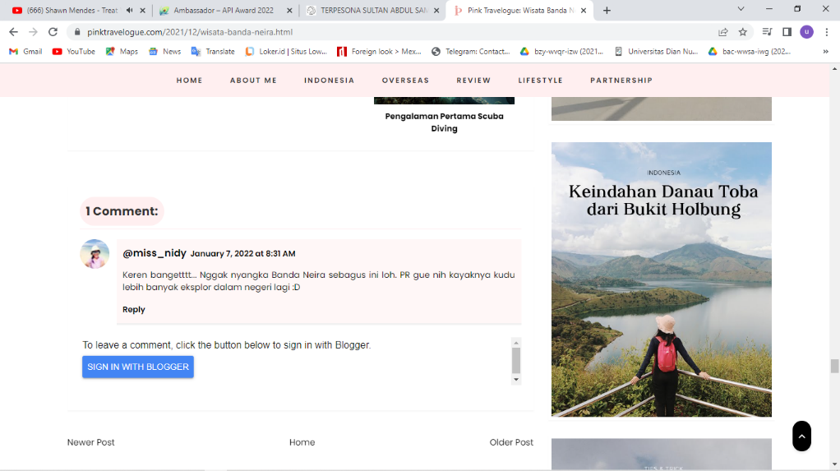Selain itu informan 4 juga memberikan *capture* respon positif yang didapat dari komentar blognya,

Sumber: <https://www.pinktravelogue.com/2021/12/wisata-banda-neira.html>

**Gambar 11. Respon pembaca blog Irene Komala**

Menurut pengalaman Informan 4, terdapat beberapa kemanfaatan informasi yang di dapat pembaca melalui konten blog yaitu :

-Merekomendasikan tempat-tempat wisata, melihat dunia dengan perspektif yang berbeda.

- Paling tidak, walaupun saat ini para pembaca belum bisa berkunjung ke sana tapi sudah masuk dalam *wishlist* perjalanan.

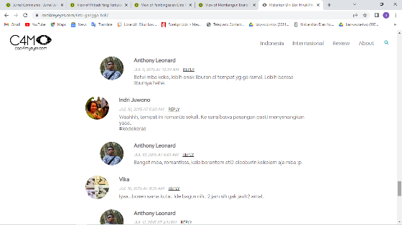Terdapat juga beberapa komentar dari blog informan ke 3 dan 4 sebagai berikut:

Sumber: <https://cool4myeyes.com/tirta-gangga-bali/>

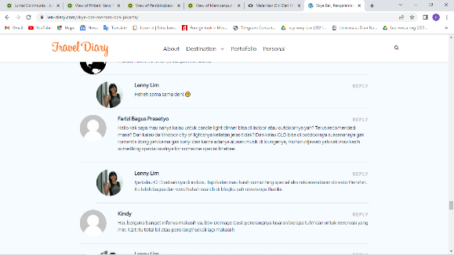**Gambar 12. Respon pembaca blog Leonard Anthony**

Sumber:<https://www.len-diary.com/skye-bar-menara-bca-jakarta/>

**Gambar 13. Respon pembaca blog Lenny Lim**

Dari respon pembaca secara keseluruhan merasa terbantu dan ingin berkunjung ke tempat wisata yang diunggah.

Selain persamaan terdapat juga perbedaan setelah dilakukan olah data, perbedaan tersebut didapatkan ketika ke empat informan tidak memberikan pendapatnya atau cenderung memiliki jawaban yang sama, sehingga perbedaannya terletak pada kemanfaatan wisata. Hal ini termasuk dalam kategori dampak positif wisata. Esensi pengalaman ini merupakan strategi *blogger* melalui nilai wisata. Letak perbedaannya yaitu pada penilaian personal wisata. Berdasarkan penuturan informan 3, pariwisata Indonesia sangat lengkap dan indah. Sumber daya nya yang begitu luar biasa patut untuk di perkenalkan, di publikasikan kepada khalayak umum. Seperti pada pernyataan informan 3 sebagai berikut,

*“Saya bisa mengabarkan kondisi di sana, baik atau buruknya, dan tentunya untuk kemajuan industry pariwisata. Jika baik, akan semakin dikenal, jika buruk, semoga ada pemerintah daerah yang tergerak untuk memperbaiki”.*

Hal ini selaras dengan pendapat informan ke 4 yang menyatakan bahwa,

*“Apalagi jika tempat wisata tergolong baru. Jika ada kekurangan, mungkin bisa disampaikan melalui email atau contact tempat wisata yang tertera (biasanya saat ini tempat wisata memiliki akun sosial media, mungkin bisa memberikan saran/kritik yang membangun melalui media tersebut)”.*

Kepuasan pengunjung merupakan hal yang subyektif. Pengalaman setiap orang juga berbeda-beda saat berkunjung ke suatu tempat. Sehingga sangat mungkin terdapat beberapa faktor yang membuat pengunjung merasa kurang puas. Terlebih jika wisata yang dikunjungi tergolong wisata baru. Hal tersebut adalah hak pengunjung dan pihak lain tidak bisa memaksakan, karena kunjungan ke wisata melibatkan perasaan dan kepuasan seseorang.

**SIMPULAN**

Dari hasil penelitian dapat disimpulkan bahwa strategi *travel blogger* dalam mengkomunikasi wisata dalam upaya menggerakkan pariwisata nusantara menuai banyak respon positif dari pembaca, baik itu di blog maupun media sosial. Untuk menggerakkan kembali pariwisata nasional *travel blogger* harus memiliki daya tarik diri yang berupa kompetensi diri, kredibilitas, kapabilitas, managemen individu dan keunikan diri. Selain itu juga perlu *value* diri, komunikasi media dalam pengelolaan pariwisata nusantara. Penilaian wisata personal oleh *travel blogger* juga menjadi salah satu hal yang membuat pembaca memiliki persepsi pribadi tentang wisata tertentu. Semua hal tersebut harus berjalan selaras agar pariwisata nusantara dapat bangkit kembali dan menghindari kelangkaan pariwisata.

**DAFTAR PUSTAKA**

Afrilia, A. M. (2018). Personal Branding Remaja di Era Digital. *Mediator: Jurnal Komunikasi*, *11*(1), 20–30. https://doi.org/10.29313/mediator.v11i1.3626

Agustina, A. (2021). *Strategi Pemanfaatan Media Online Travel Blogger dalam Promosi Wisata di Kota Batam*. http://repository.upbatam.ac.id/id/eprint/542%0Ahttp://repository.upbatam.ac.id/542/2/cover s.d bab III.pdf

Anjani, S., & Irwansyah. (2020). Peranan Influencer dalam Mengkomunikasikan Pesan di Media Sosial Instagram. *Polyglot: Jurnal Ilmiah*, *16*(2), 203.

Fithrah Ali, D. S., & Wahyuni, I. I. (2017). Peran Travel Blogger Dalam Mempromosikan Pariwisata Di Indonesia. *Tourism Scientific Journal*, *2*(2), 192. https://doi.org/10.32659/tsj.v2i2.29

Gea, A. A. (2014). Time Management: Menggunakan Waktu Secara Efektif dan Efisien. *Humaniora*, *5*(2), 777. https://doi.org/10.21512/humaniora.v5i2.3133

Hamid M.Si, D. F. (2018). Pendekatan Fenomenologi (Suatu Ranah Penelitian Kualitatif). *Pendekatan Fenomenologi*, 1–9.

Iskar, I. W. P., Akbar, A. F., Dozan, W., & Yudiansyah, A. M. (2021). Dampak Penerapan Pembatasan Sosial Berskala Besar (Psbb) Terhadap Penghidupan Pekerja Sektor Informal Di Provinsi Dki Jakarta. *Jurnal Pemerintahan Dan Keamanan Publik (JP Dan KP)*, *3*(2), 68–79. https://doi.org/10.33701/jpkp.v3i2.1001

Manning, R. D., Croft, C., Hall, S. A., Allen, B. L., & Casper, G. (2021). *Marketing Brands and Experiences in Sport , Entertainment , Tourism and Hospitality*. *XXXIII*(3).

Maryam Muhammad. (2016). Pengaruh Motivasi dalam Pembelajaran. *Lantanida Journal*, *4*(2), 90. https://jurnal.ar-raniry.ac.id/index.php/lantanida/article/download/1881/1402%0Ahttps://media.neliti.com/media/publications/287678-pengaruh-motivasi-dalam-pembelajaran-dc0dd462.pdf

Paludi, S. (2022). Setahun Pandemi Covid-19 Dan Dampaknya Terhadap Industri Pariwisata Indonesia. *Penelitian Pendidikan Dan Ekonomi*, *19*(01), 49–60.

Rachman, T. (2018). Pengertian Kerjasama. *Angewandte Chemie International Edition, 6(11), 951–952.*, 10–27.

Rahma, A. A. (2020). Potensi Sumber Daya Alam dalam Mengembangkan Sektor Pariwisata Di Indonesia. *Jurnal Nasional Pariwisata*, *12*(1), 1. https://doi.org/10.22146/jnp.52178

Sari, L. P. (2016). *Pengaruh Karakteristik Individu, Karakteristik Pekerjaan Dan Pengalaman Kerja Terhadap Komitmen Organisasi*. *II*(2), 4–98. https://ojs3.unpatti.ac.id/index.php/arika/article/download/487/451/

Villela, L. M. (2017). Konsep Dasar Pengalaman. *Journal of Chemical Information and Modeling*, *53*(9), 1689–1699.